АДМИНИСТРАЦИЯ МИНЕРАЛОВОДСКОГО
ГОРОДСКОГО ОКРУГА СТАВРОПОЛЬСКОГО КРАЯ

ПОСТАНОВЛЕНИЕ

13.12.2018 г. Минеральные Воды № 2964

О сносе (демонтаже) самовольно установленного нестационарного объекта, расположенного по адресу: Ставропольский край, г. Минеральные Воды, ГК «Змейка», примерно в 5 м. на северо-восток от гаража № 605

В соответствии с Порядком сноса (демонтажа) самовольно установленных нестационарных объектов (гаражей, павильонов, киосков, лотков, торговых палаток и других временных сооружений) на территории Минераловодского городского округа Ставропольского края, утвержденным постановлением администрации Минераловодского городского округа от 21.06.2016 № 1444, п. 25 протокола заседания комиссии по сносу (демонтажу) нестационарных объектов на территории Минераловодского городского округа от 03.12.2018 № 3, администрация Минераловодского городского округа

ПОСТАНОВЛЯЕТ:

1. Снести (демонтировать) самовольно установленный нестационарный объект, площадью у основания 23,03 кв. м., расположенный на земельном участке площадью 23,03 кв. м., в кадастровом квартале 26:24:040616, по адресу: Ставропольский край, г. Минеральные Воды, ГК «Змейка», примерно в 5 м. на северо-восток от гаража № 605 (приложение - фото нестационарного объекта).

2. Обязать владельца нестационарного объекта – Перушкина Вадима Николаевича, 1973 года рождения, осуществить снос (демонтаж) самовольного установленного нестационарного объекта, указанного в пункте 1 настоящего постановления в срок до 1 февраля 2019 г.

3. В случае неисполнения пункта 2 настоящего постановления, Управлению муниципального хозяйства администрации Минераловодского городского округа (Руденко Е. В.) по истечению одного месяца с даты указанной в пункте 2 настоящего постановления, в пятидневный срок осуществить снос (демонтаж) самовольного установленного нестационарного объекта, указанного в пункте 1 настоящего постановления.
4. Контроль за выполнением настоящего постановления оставляю за собой.

5. Настоящее постановление вступает в силу со дня его подписания.

Временно исполняющий полномочия главы
Минераловодского городского округа,
первый заместитель главы администрации
Минераловодского городского округа Д. В. Городний

Проект постановления вносит:

Руководитель
отдела муниципального
контроля администрации
Минераловодского городского округа В. Е. Силка

Согласовано:

Руководитель
правового управления администрации
Минераловодского городского округа Д. Е. Горбачев

Руководитель общего отдела и
делопроизводства администрации
Минераловодского городского округа Е. Г. Апаликова

Приложение
к постановлению администрации
Минераловодского городского округа
от ____________ № _____

Фото нестационарного объекта

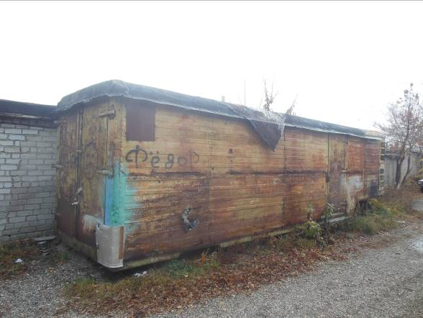

Руководитель
отдела муниципального
контроля администрации
Минераловодского городского округа В. Е. Силка

